Министерство образования Республики Беларусь
Учреждение образования
БЕЛОРУССКИЙ ГОСУДАРСТВЕННЫЙ УНИВЕРСИТЕТ
ИНФОРМАТИКИ И РАДИОЭЛЕКТРОНИКИ

Факультет компьютерных систем и сетей
Кафедра программного обеспечения информационных технологий
Дисциплина: Основы алгоритмизации и программирования (ОАиП)

ОТЧЕТ
по лабораторной работе №3

Тема работы: Итерационные вычисления

Выполнил
студент: гр.851004 Никитко А.А

Проверил: Фадеева Е.П.

Минск 2018
Содержание
1 Постановка задачи 3
2 Текстовый алгоритм решения задачи 4
3 Структура данных 5
4 Схема алгоритма решения задачи по ГОСТ 19.701-90 6
5 Результаты расчетов 7
Приложение А 8
Приложение Б 9

Постановка задачи
Провести вычисления значений функции:

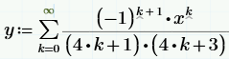,

при заданных точностях (10⁻³ ,10⁻⁴,10⁻⁵), используя алгоритм «по определению» с использованием циклов с постусловиями (модуль разности начального и конечного значения функции, при заданном аргументе <= установленной точности-условие выхода из цикла)

Текстовый алгоритм решения задачи
Таблица 1 – Алгоритм решения
Номер  Шага | Назначение шага
1 | eps1:=1e-3
2 | eps2:=1e-4
3 | eps3:=1e-5
4 | x:=-0.9
5 | counter:=0
6 | Начало цикла А1. Проверка выполнения условия (x<=0.9). Если условие истинно, то идти к шагу 7, иначе – к шагу 27
7 | yn:=-(1/3)
8 | numerator:=x
9 | k:=0
10 | Начало цикла А2
11 | k:=k+1
12 | numerator:=numerator*x*(-1)
13 | denominator:=(4*k+1)*(4*k+2)
14 | yk:=yn+(numerator/denominator)
15 | resudal:=yk-yn
16 | yn:=yk
17 | Проверка выполнения условия: ((abs(resudal)<=eps1) and (counter=0)). Если условие истинно, то идти к шагу 18, иначе – к шагу 20
18 | Вывод:x,eps1,yk,k
19 | counter:=counter+1
20 | Проверка выполнения условия: ((abs(resudal)<=eps2) and (counter=1)). Если условие истинно, то идти к шагу 21, иначе – к шагу 23
21 | Вывод:x,eps2,yk,k
22 | counter:=counter+1
23 | Конец цикла А2. Проверка выполнения условия: (abs(resudal)<=eps3). Если условие истинно, то идти к шагу 24, иначе – к шагу 6
24 | Вывод:x,eps3,yk,k
25 | x:=x+0.1
26 | Конец цикла А1. Идти к шагу 3
27 | Останов

Структура данных
Таблица 2 – Данные
Элементы данных | Рекомендуемый тип | Назначение
x | real | Значение аргумента
yk | real | Значение функции при заданном аргументе при x_{k}
yn | real | Предыдущее значение функции при x_{k-1}
numerator | real | Числитель элемента ряда
denominator | integer | Знаменатель элемента ряда
k | integer | Счетчик итераций
counter | integer | Счетчик
resudal | real | Разность между двумя элементами ряда
eps1 | real | Точность расчетов 1
eps2 | real | Точность расчетов 2
eps3 | real | Точность расчетов 3

Схема алгоритма решения задачи по ГОСТ 19.701-90
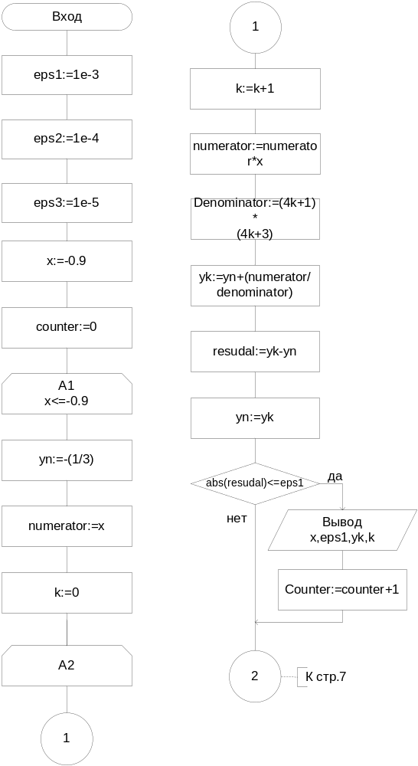

Рисунок 1 – Схема алгоритма в соответствии с ГОСТ 19.701-90

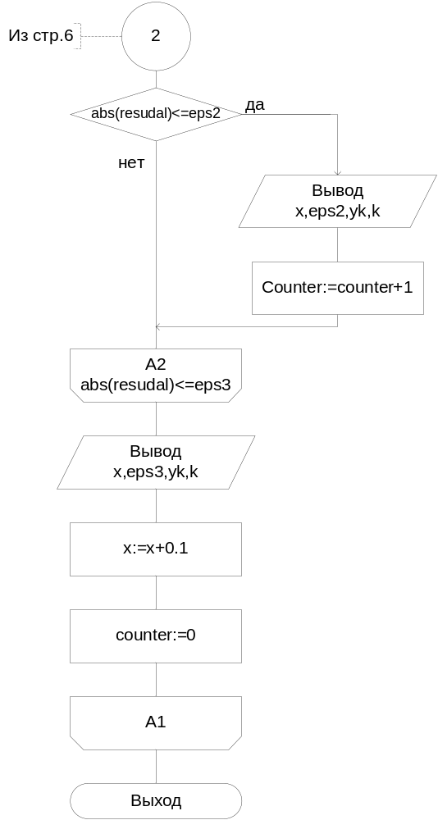
Рисунок 2 – Схема алгоритма в соответствии с ГОСТ 19.701-90

Результаты расчетов
В результате вычислений были получены следующие результаты:
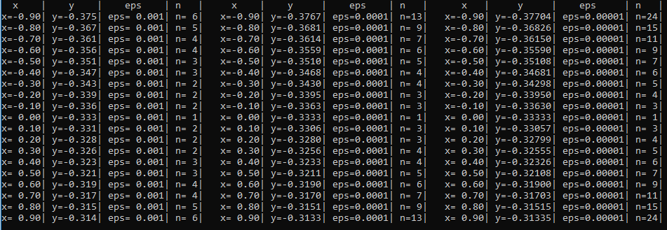

Приложение А
(обязательное)
Исходный код программы

program Project2;
//count the row with required accuracy

// console app
{$APPTYPE CONSOLE}

//name of constants
Const
eps1=0.001;
eps2=0.0001;
eps3=0.00001;
Var
x,yk,yn:real;//parametres od cycle
numerator:real;//temporary variable
denominator:integer;//temporary variable
k:integer;//ñounter of steps
counter:integer;// flag of cycle
resudal:real;//resudal y and y0

Begin
//start initialization of variables
x:=-0.9;
counter:=0;

//creating a spreadsheet
write(' x |',' y |',' eps |',' n
|');
write(' x |',' y |',' eps |',' n
|');
writeln(' x |',' y |',' eps
|',' n |');

//count for range of x
while x<=0.9 do
begin

//initialization of parametres
yn:=-(1/3);
numerator:=-1;
k:=0;

//count with required accuracy
repeat
k:=k+1;
numerator:=numerator*x*(-1);
denominator:=(4*k+1)*(4*k+3);
yk:=yn+(numerator/denominator);
resudal:=yk-yn;
yn:=yk;

//condition for eps1 (output)
if (abs(resudal)<=eps1) and (counter=0) then
begin
write('x=',x:5:2,'| ','y=',yk:6:3,'|
','eps=',eps1:6:3,'| ','n=',k:2,'| ');
counter:=counter+1;
end;

//condition for eps2 (output)
if (abs(resudal)<=eps2) and (counter=1) then
begin
write('x=',x:5:2,'| ','y=',yk:6:4,'|
','eps=',eps2:6:4,'| ','n=',k:2,'| ');
counter:=counter+1;
end;

until abs(resudal)<=eps3;

//output of eps3
begin
writeln('x=',x:5:2,'| ','y=',yk:6:5,'|
','eps=',eps2:6:5,'| ','n=',k:2,'|');

writeln(' ');
end;

//preparing variables for next step in cycle 'while
// x...'
x:=x+0.1;
counter:=0;
end;
readln;
End.

Приложение Б
(обязательное)
Тестовые наборы

Тестовая ситуация 1

Тестовая ситуация для проверки правильности расчетов при Х=-0,9 с
Точностью eps =0.001
Исходные данные: отсутствуют
Ожидаемый результат:
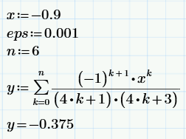
Полученный результат:

Тестовая ситуация 2

Тестовая ситуация для проверки правильности расчетов при Х= 0,7с
точностью eps =0.001
Исходные данные: отсутствуют
Ожидаемый результат:
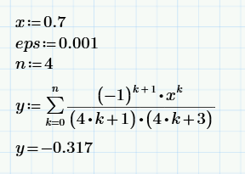
Полученный результат:

Тестовая ситуация 3

Тестовая ситуация для проверки правильности расчетов при Х= -0,4 с
точностью eps =0.0001

Исходные данные: отсутствуют
Ожидаемый результат:
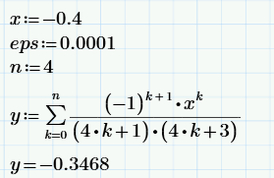
Полученный результат:

Тестовая ситуация 4

Тестовая ситуация для проверки правильности расчетов при Х=0,7 с
точностью eps =0.0001

Исходные данные: отсутствуют
Ожидаемый результат:
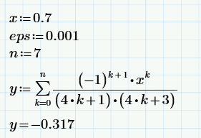
Полученный результат:

Тестовая ситуация 5

Тестовая ситуация для проверки правильности расчетов при Х=0 с
точностью eps =0.00001

Исходные данные: отсутствуют
Ожидаемый результат:
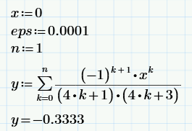
Полученный результат:

Тестовая ситуация 6

Тестовая ситуация для проверки правильности расчетов при Х=0,1с
точностью eps =0.00001

Исходные данные: отсутствуют
Ожидаемый результат:
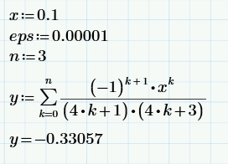
Полученный результат:

Тестовая ситуация для проверки сходимости ряда при граничных значениях x

Признаки сходимости знакопеременного числового ряда можно разделить на необходимый и достаточные.
Признак Даламбера.
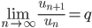
при q < 1 - ряд сходится, q > 1 - ряд расходится, q = 1 - получаем неопределенность (дополнительные исследования).
X=0.9
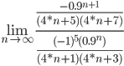 = 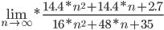 =
Поскольку q < 1, то ряд сходится.

X=-0.9
Используя признак Даламбера получаем
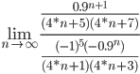 = =
Поскольку q < 1, то ряд сходится.

